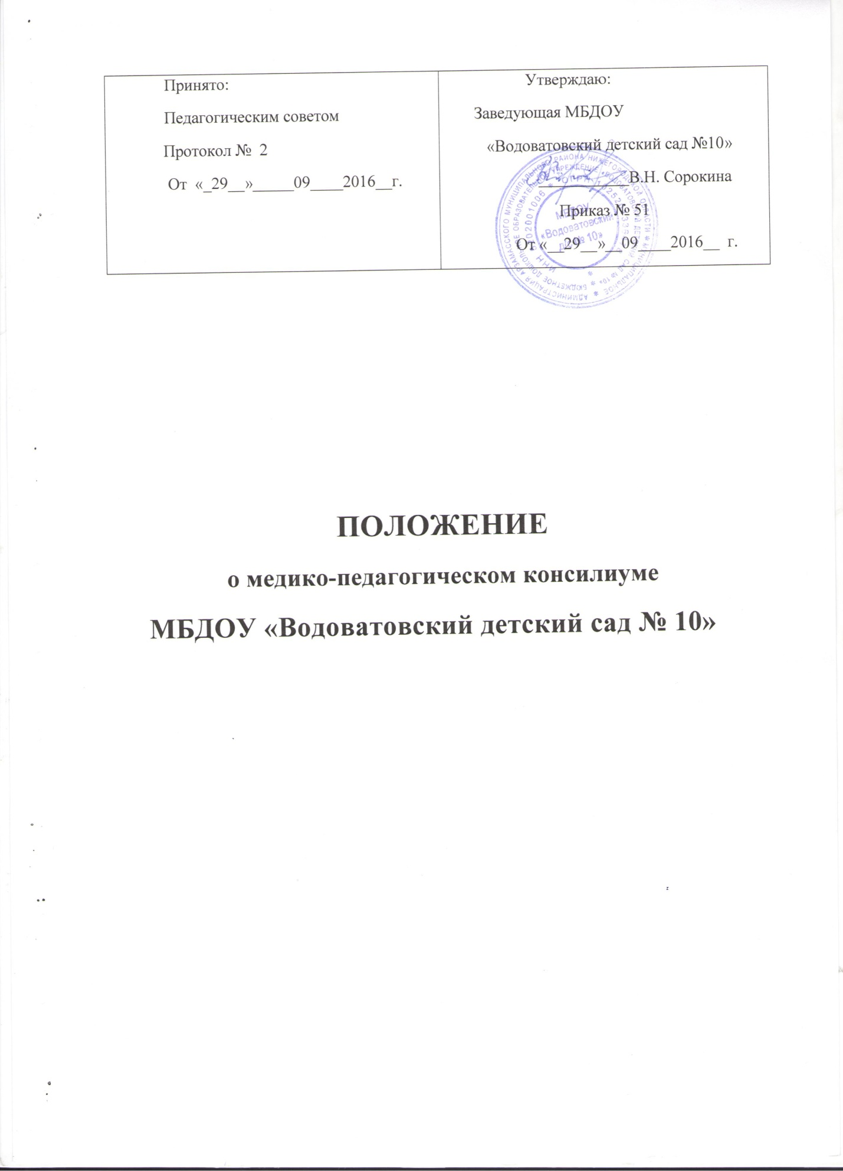

1. Общие положения
1.1. Настоящее положение регулирует деятельность медико-педагогического консилиума ( далее - МПк) МБДОУ «Водоватовский детский сад № 10» общеразвивающего вида (далее Учреждение).
1.2. МПк является одной из форм взаимодействия педагогов, специалистов Учреждения, в целях медико-педагогического сопровождения воспитанников.
1.3. МПк ДОУ создается в соответствии следующими документами:
- Приказ Минобрнауки России от 20 сентября 2013 г. № 1082 "Об утверждении положения о психолого-медико-педагогической комиссии
- Приказ Минобрнауки России от 19 декабря 2014 г. № 1598 "Об утверждении федерального государственного образовательного стандарта начального общего образования обучающихся с ограниченными возможностями здоровья»
- Приказ Минобрнауки России от 19 декабря 2014 г. № 1599 "Об утверждении федерального государственного образовательного стандарта образования обучающихся с умственной отсталостью (интеллектуальными нарушениями)»
- Письмо от 23 мая 2016 г. № вк-1074/07 о совершенствовании деятельности психолого-медико-педагогических комиссий
1.4. МПк ДОУ руководствуется в своей деятельности:
- Конвенцией ООН о правах ребенка,
-Федеральным законом Российской Федерации от 29 декабря 2012 года № 273-ФЗ «Об образовании в Российской Федерации»,
-нормативно-правовыми актами,
- настоящим положением,
- Уставом Учреждения,
- договором между Учреждением и родителями (законными представителями) воспитанников.
- Положением о медико-педагогическом консилиуме образовательного учреждения.
1.5. Деятельность МПк регламентируется приказом заведующего МБДОУ «Водоватовский детский сад № 10» .
1.6. МПк работает во взаимодействии с образовательными, медицинскими, реабилитационными учреждениями Арзамасского муниципального района, муниципальной психолого –медико -педагогической комиссией (ПМПК) Арзамасского муниципального района.
2. Цели, задачи, функции и принципы деятельности МПк
2.1. Целью МПк является обеспечение медико - педагогического сопровождения воспитанников, исходя из реальных возможностей Учреждения и в соответствии со специальными образовательными потребностями, возрастными и индивидуальными особенностями, состоянием здоровья воспитанников.
2.2. Задачами МПк являются:
- выявление и ранняя (с первых дней пребывания ребенка в Учреждении) диагностика отклонений речи; - профилактика интеллектуальных и эмоционально -личностных перегрузок; -определение характера, продолжительности и эффективности специальной (коррекционной) помощи в рамках имеющихся в Учреждении возможностей; - подготовка и ведение документации, отражающей актуальное развитие ребенка, уровень успешности; - организация взаимодействия между педагогическим коллективом дошкольного образовательного учреждения и родителями.
2.3. В основе работы МПк лежат следующие принципы:
- принцип объективности в определении образовательного маршрута, т.е. вывод делается после многократных опросов, наблюдений и различных методик обследования идентичного характера с учетом медицинской документации;
- принцип качественного анализа, т.е. учитывается не только конечный результат, но и сам процесс работы (как ребенок преодолел трудности, как воспринял помощь, как заинтересовался заданием и пр.);
- принцип доступности (учитываются возрастные и индивидуальные особенности детей)
2.4. Функциями МПк являются:
- диагностическая – распознавание характера отклонений в речи; изучение социальной ситуации развития, положения в коллективе; выделение доминанты нравственного развития; определения потенциальных возможностей и способностей воспитанников;
- воспитательная – разработка проекта педагогической коррекции в виде ряда воспитательных мер, рекомендуемых воспитателю, родителям; непосредственное воспитательное воздействие на личность ребенка в ходе взаимодействия с ним;
- реабилитирующая – защита интересов ребенка, помощь в коррекции речи.
3. Порядок создания медико-педагогического консилиума.
3.1. МПк создается на базе Учреждения приказом руководителя при наличии соответствующих специалистов.
3.2. Персональный состав МПк утверждается приказом руководителя Учреждения.
3.3. Состав МПк включает в себя постоянных и временных членов:
- постоянные члены присутствуют на каждом заседании, участвуют в его подготовке, последующем контроле выполнения рекомендаций.
- постоянными членами могут являться: заведующий Учреждения, старший воспитатель, воспитатели, музыкальный руководитель, старшая медицинская сестра;
- временными членами являются лица, приглашенные на конкретное заседание: воспитатель, представляющий воспитанника.
3.4. МПк осуществляет свою деятельность в соответствии с Уставом Учреждения и данным Положением о медико-педагогическом консилиуме. Общее руководство возлагается на руководителя Учреждения.
3.5. В случае необходимости, для работы МПк, могут привлекаться (по договору) специалисты, не работающие в данном Учреждении (врач - невропатолог, врач-педиатр, психолог, логопед и другие специалисты).
3.6. Ответственность за организацию и результаты деятельности МПк несет руководитель Учреждения.
3.7. Специалисты, включенные в состав МПк, выполняют работу в рамках основного рабочего времени, составляя индивидуальный план работы в соответствии с реальным запросом на обследование детей с ограниченными возможностями здоровья.
4. Организация работы
4.1. Обследование ребенка специалистами осуществляется по инициативе родителей (законных представителей) или работников Учреждения с согласия родителей (законных представителей) на основании договора между Учреждением и родителями (законными представителями) воспитанников.
4.2. ППк собирается для выработки коллективного решения о мерах коррекционного воздействия, контролирует родителей, воспитателей, специалистов по вопросам профилактики, воспитания, обучения, педагогической поддержки детей с особыми возможностями здоровья, готовит документы в ПМПК на консультацию в психолого-медико-педагогическую комиссию (ПМПК) Арзамасского муниципального района при отсутствии положительной динамики в развитии и воспитании ребенка.
4.3. Специалисты, включенные в состав МПк, выполняют работу в рамках основного рабочего времени, составляя индивидуальный маршрут работы в соответствии с реальным запросом на обследование детей с ограниченными возможностями здоровья.
4.4. На заседании МПк ведущий специалист, а также все специалисты, участвовавшие в обследовании и/или коррекционной работе с ребенком, представляют заключения на ребенка и рекомендуют направление на консультацию в психолого-медико-педагогическую комиссию (ПМПК) Арзамасского муниципального района.
Председатель МПк, представляющий интересы ребенка в Учреждении, при наличии показаний и с согласия родителей (законных представителей) направляет ребенка на консультацию в психолого-медико-педагогическую комиссию (ПМПК) Арзамасского муниципального района.
4.5. На каждого ребенка заполняется индивидуальная карта развития, в которую вписываются все данные индивидуального обследования, заключения и рекомендации.
4.6. Заключения специалистов, ПМПК) Арзамасского муниципального района и рекомендации доводятся до сведения родителей (законных представителей) в доступной для понимания форме. Предложенные рекомендации реализуются только с письменного согласия родителей (законных представителей.
4.7. На период подготовки к медико-педагогическому консилиуму и последующей реализации рекомендаций ребенку назначается ведущий специалист: воспитатель Учреждения или другой специалист, проводящий коррекционно-развивающее обучение. Ведущий специалист отслеживает динамику развития ребенка и эффективность оказываемой ему помощи и выходит с инициативой повторных обсуждений на медико-педагогический консилиум.
4.8. При отсутствии в Учреждении условий, адекватных индивидуальным особенностям ребенка, а также при необходимости углубленной диагностики и/или разрешения конфликтных и спорных вопросов специалисты вправе рекомендовать родителям (законным представителям) обратиться в психолого-медико-педагогическую комиссию 4.9. Специалистами ведется следующая документация:
- журнал записи детей на медико-педагогический консилиум
- журнал регистрации заключений и рекомендаций специалистов и
коллегиального заключения и рекомендаций;
- карта (папка) развития воспитанника с индивидуальными заключениями специалистов и
- копия направления на ПМПК
- протоколы заседаний;
- картотека индивидуальных карт детей с заключениями;
- аналитические материалы.
6. Порядок подготовки и проведения заседания.
6.1. Заседания делятся на плановые (в том числе первичные и заключительные) и внеплановые (срочные) и проводятся под руководством председателя.
6.2. Периодичность проведения ППк определяется реальными запросами ДОУ на комплексное, всестороннее обсуждение проблем детей с отклонениями в развитии и/или состоянии декомпенсации; плановые МПк проводятся не менее 2 раз в год.
6.3. Первичное – проводится при зачислении ребенка сразу по завершении первичных обследований у всех необходимых специалистов и соответствующих записей в карте развития ребенка. До начала его участники должны иметь возможность ознакомиться с содержанием индивидуальной карты развития ребѐнка.
Его цель – определение особенностей развития ребенка, возможных условий и форм его развития, необходимого сопровождения педагогического процесса. Задачами этого заседания являются: определить проблему, выступающую на первый план в данный момент; связать между собой задачи коррекции; назначить сроки выполнения коррекционной. Все решения и рекомендации являются обязательными для всех специалистов, проводящих коррекционную и воспитательную работу с ребенком.
6.4. Плановое – рекомендуется проводить не реже одного раза в полугодие. Цель –оценка динамики развития ребенка
6.5. Внеплановое (срочное) – проводится по просьбе педагога или любого из специалистов, работающих с воспитанником, в случае необходимости. Цель –выяснение причин возникающих проблем, оценка размеров регресса, его устойчивости, возможности преодоления, обсуждение изменения режима и формы обучения.
6.6. Заключительное – проводится в преддверии окончания учебного года.
Цель –определение статуса ребенка в конце учебного года, приобретенных знаний, умений, навыков, состояния речи, степени социализации.
6.7. Председатель ставит в известность родителей (законных представителей) и специалистов о необходимости обсуждения проблемы ребенка и организует подготовку и проведение заседания.
6.8. На заседании ведущий специалист, а также все специалисты, участвовавшие в обследовании и/или коррекционной работе с ребенком, представляют заключения на ребенка и рекомендации.
6.9 У председателя медико-педагогического консилиума находятся нормативные правовые документы, регламентирующие деятельность медико-педагогического консилиума.
7. Обязанности и права членов медико-педагогического консилиума.
7.1. Специалисты медико-педагогического консилиума имеют право:
- вносить предложения по профилактике физических, интеллектуальных и эмоциональных перегрузок воспитанников, организации лечебно-оздоровительных мероприятий и созданию образовательной среды в рамках общеобразовательной программы ДОУ; - выбирать и использовать методические средства в рамках своей профессиональной компетенции и квалификации.

7.2. Специалисты обязаны:
- не реже одного раза в квартал вносить в карту развития ребенка сведения об изменениях в состоянии развития ребенка в процессе реализации рекомендаций;
- руководствоваться в своей деятельности профессиональными и этическими принципами, нравственными нормами;
- сохранять конфиденциальность сведений, некорректное использование которых может нанести ущерб здоровью, психологическому состоянию ребенка и его семье;
- защищать всеми законными средствами на любом профессиональном, общественном и государственном уровне права и интересы детей и их родителей (законных представителей).
8. Ответственность.
8.1. Медико-педагогический консилиум несет ответственность в случаях:
- невыполнения, либо выполнения не в полном объеме и не в установленные сроки функций, отнесенных к его компетенции; - несоблюдения действующего законодательства; - несвоевременной и недостоверной отчетности.

